Муниципальное бюджетное дошкольное образовательное учреждение детский сад
комбинированного вида № 8 муниципального образования Усть-Лабинский район

Сценарий мастер-класса:
«Нетрадиционная техника рисования «Эбру».

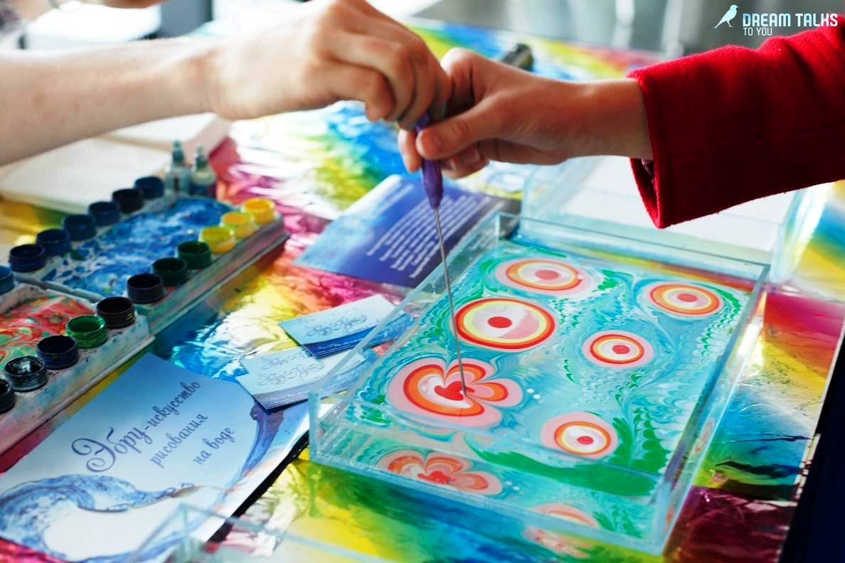

Авторская разработка
педагога-психолога
МБДОУ №8
А.В. Терницкой

г. Усть-Лабинск
2021г
Цели и задачи :
- познакомить с нетрадиционной техникой рисования на воде «Эбру», с различными художественными материалами в технике Эбру, овладение различными техническими навыками при работе с красками, обучение созданию картин на воде с учетом смешения красок, ритма, симметрии, развивать эмоционально положительные эмоции, развивать воображение, фантазию, развивать мелкую моторику, пластичность и гибкость рук.
- Организационный
- Приветствие.
Добрый день. Сегодня я хочу Вас познакомить с нетрадиционной техникой рисования «Эбру». Сегодня легко приобрести готовый набор работы в данной технике, но мы за доступность и приготовим все самостоятельно.
«Эбру» ( от тур. Ebri- воздушные облака)- техника рисования на поверхности жидкости с последующим переносом изображения на бумагу или другую твердую основу (кожа, керамика, дерево, ткань).
Все дети любят рисовать, но часто из-за отсутствия знаний и технических навыков, ребенок теряет интерес к творчеству .
Нетрадиционные техники рисования дают толчок к развитию детского интеллекта, воображения, фантазии, умению мыслить нетрадиционно.
Данная техника рисования позволяет не навязывать определенных штампов и стереотипов. Дети раскрывают свои способности, свою уникальность и получают удовлетворение от работы. Начинают чувствовать пользу творчества и верят, что ошибки – это всего лишь пути к достижению цели, а не препятствие.
Необычные материалы привлекают детей тем, что здесь не присутствует слово «нельзя», а наоборот, можно в полную меру проявить свою фантазию и оригинальность.
В «Эбру» прекрасно даже то, что человек совершенно не умеющий рисовать, с первого раза создает что-то красивое, сама жидкость позволяет творить прекрасное. Это является отличным способом развития мелкой моторики, творческого потенциала и воображения. Но не только детям данная техника может пойти на пользу, взрослые смогут избавиться от стресса, расслабиться, оставив все проблемы за границами жидкого полотна.
Такие занятия являются альтернативой медитации, они требуют концентрации внимания, погружения и открытости.
II Практический
Наш мастер-класс мы начнем с подготовки емкости и заполнения ее раствором. Для создания рисунков можно использовать клей ПВА, кефир. Сегодня мы будем работать с молоком и клейстером ( клейстер приготовлен из воды и пищевого крахмала).
Следующим этапом будет создание фона нашей будущей картины, чаще всего для фона берут несколько цветов. Можно использовать пищевые красители, масляные, витражные краски и даже гуашь. Краски наносим в любом порядке, по желанию, они сами расходятся по поверхности. Когда фон и основной рисунок нанесен, берем шпажку или зубочистку и приступаем к созданию рисунка. Сам процесс создания рисунков завораживает. ..
Заключительный этап- перенос рисунка на бумагу или другую твердую основу. Бумагу выбираем плотную, фактурную, ни в коем случае не глянцевую. Это ответственное дело, требующее большой аккуратности. Лист укладываем на поверхность, выдерживаем несколько мгновений, и снимает точным движением.
А теперь берем молоко, пищевые красители и капаем на поверхность. Когда цвета на поверхности, берем жидкое мыло и приступаем к волшебству…
Данная техника- это как маленькая игра. Их использование позволяет чувствовать себя свободнее, смелее и непосредственней.
Знания, которые получают дошкольники, складываются в систему, на полученных результатах мы не останавливаемся. Полученные умения и навыки мы используем для создания своих индивидуальных «Я» в творчестве.
Рисунки детей стали содержательней, интересней, замысел богаче.
III Заключительный.
Подводя итог, хочу сказать: ребенку нужен тот результат, который вызывает у него чувство изумления, радости и удивления.
Творите и создавайте волшебство!
Наш мастер-класс подошел к концу.

